**Crystal Head**

**Водка Кри́стал Хэд**

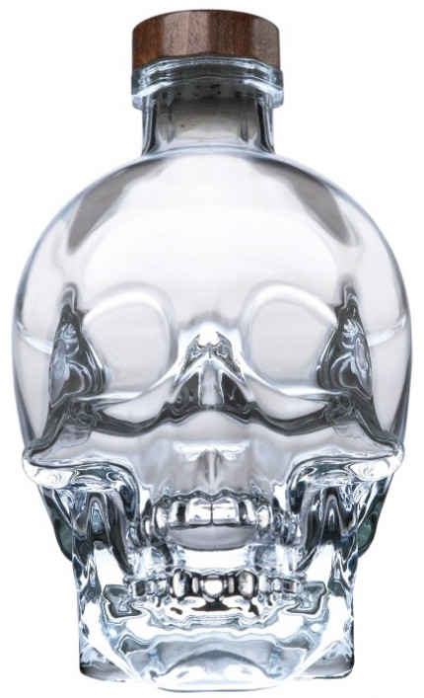**Страна производства:** Канада

**Регион:** о. Ньюфаундленд, г Сент-Джордж

**Производитель:** Globefill Inc. Product of Canada

**Категория**: «премиум» водка

**Сырье**: кукуруза

**Особенность**: семикратная фильтрация через кварцевые фильтры, с содержанием полудрагоценных кристаллов, известных как алмазы Херки́мер

**Умягчители**: не содержит добавок. Ничего не добавляется для усиления или маскировки вкуса

**Крепость**: 40 %Об.

**Аромат**: традиционный, украшенный тонкими намеками хлебной корочки и сладости

**Вкус**: не обжигающий, сбалансированный, с продолжительным послевкусием

**Температура сервировки**: 6-8°С